1. Вступ

У цьому документі описуються запити зацікавлених осіб, які є користувачами системи «HHH(Hitch-hiking Helper)».

* 1. Ціль

Ціллю документу є визначення основних вимог до функціональності, продуктивності та експлуатаційної придатності, а також визначення бізнес-правил і технологічних обмежень, що пред’являються до предмету розробки.

* 1. Контекст

Перелік вимог, перерахованих в цьому документі, є основою технічного завдання на розробку спеціалізованої системи «HHH».

1. Короткий огляд продукту

Система «HHH» є мобільним додатком, який ставить перед собою такі цілі:

* допомога подорожуючим автостопом;
* пошук попутників для подорожі;
* прокладання маршрутів;

1. Ділові правила і приписи
   1. Призначення системи

Функціональність додатку напрямлена на допомогу подорожуючим автостопом чи людям, що бажають відправитись з кимось у подорож.

* 1. Політика взаємовідношення з користувачем

Користувачем є фізична особа, яка представляє свої інтереси чи інтереси певної організації.

* 1. Організація обслуговування клієнта

Зареєстрованому користувачу надається повний доступ до свого профілю та обмежений доступ до можливостей системи. Для регулювання контенту буде введена система відгуків і скарг, що дозволить ефективніше організовувати роботу модераторів.

* 1. Характеристика ділового процесу

Управління контенту мобільного додатку виконується модераторами, обов’язками яких є блокування інформації, яка не має відношення до роботи додатку, користувачів за порушення правил користування. Адміністратор має необмежений доступ до системи.

* 1. Основні сценарії роботи системи:

1. ID 0001 – Розміщення оголошення

Учасники: користувач, система

Передумови: користувач зареєстрований

Результат: у системі з’являється нове оголошення

Основний сценарій:

1. Користувач формує оголошення;
2. Система перевіряє валідність оголошення;
3. Система додає оголошення до бази даних та робить його доступним для перегляду іншими користувачами.

Виключні ситуації: користувач некоректно сформував оголошення(вказав неправильно вказав час чи місце)

1. ID 0002 – Відклик на оголошення

Учасники: користувач, система

Передумови: користувач зареєстрований

Результат: оголошення переходить у стан «прийнято»

Основний сценарій:

1. Користувач приймає оголошення;
2. Система змінює стан оголошення;
3. Система повідомляє автора оголошення про підтвердження;
4. Користувач та автор можуть зв’язатись для уточнення деталей.

Виключні ситуації:

1. Оголошення застаріле;
2. Автор чи виконувач не з’являється.

3. ID 0003 – Блокування користувача

Учасники: модератор, користувач, система

Передумови: користувач отримав певне число скарг

Результат: профіль користувача заблоковано

Основний сценарій:

1. Модератор зв’язується з користувачем та попереджує його про порушення;
2. Модератор формує запит на блокування профілю користувача;
3. Система обробляє запит та блокує профіль користувача.

Виключні ситуації: відсутні

1. Функціональність

Основні вимоги щодо функціональності, що пред’являються до предмету розробки зацікавленими особами відносяться до 2 категорій:

* Функціональність робочого місця модератора
* Функціональність робочого місця користувача
  1. Робоче місце модератора

Робоче місце модератора являє собою набір пунктів меню та форм, що забезпечують таку функціональність:

* + 1. Розгляд скарг від користувачів.
    2. Перегляд і блокування оголошень користувачів.
    3. Блокування користувачів.
    4. Розблокування користувачів.
  1. Функціональність, що доступна користувачам програми
     1. Авторизація доступу до системи

Кожен зареєстрований користувач має можливість автентифікуватися у системі та отримувати доступ до основної інформації у системі.

* + 1. Управління даними про користувача

У профілі кожного користувача доступні засоби для перегляду та редагування інформації(заявки, відгуки) та особистих даних(номер телефону, електронна пошта, опис профілю і т.д.).

* + 1. Підключення сповіщень електронною поштою

Зареєстрований користувач повинен мати можливість отримання сповіщень на електронну пошту. До основних сповіщень будуть відноситись результати розміщення заявок та інформація про користувачів, які на неї відгукнулись.

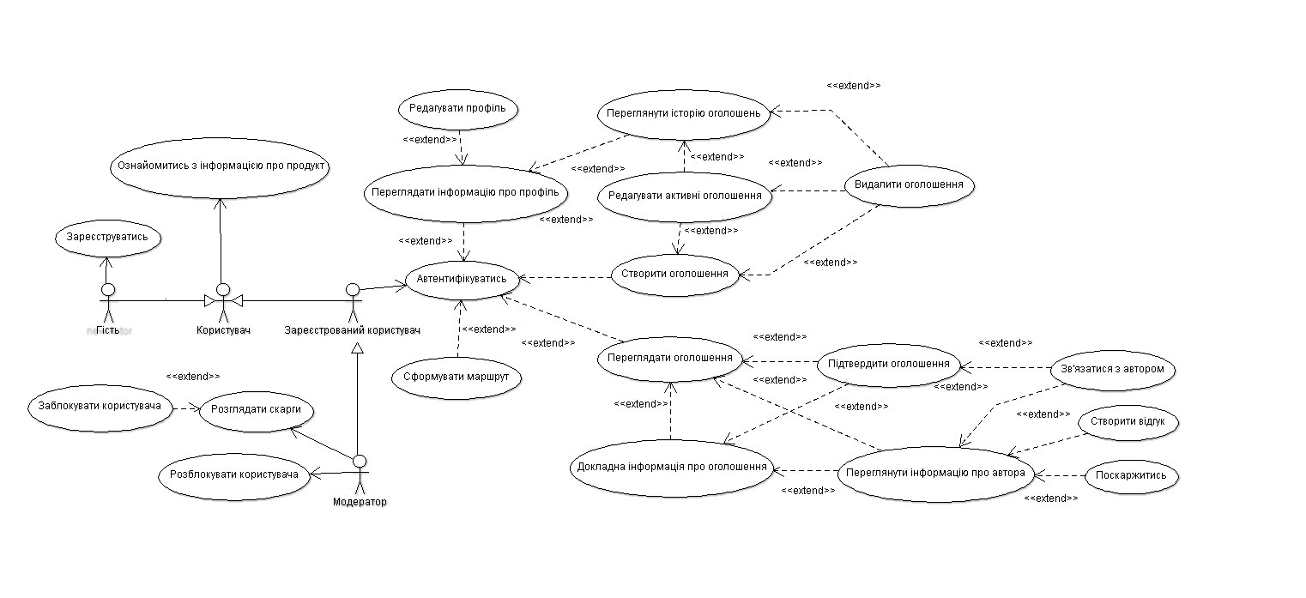

1. Сценарії взаємодії з системою:
   1. IWS – 001 Ознайомлення з інформацією про продукт

Учасники : користувач, система.

Передмови : користувач завантажив додаток.

Результат : користувач ознайомився з інформацією про продукт.

Основний сценарій:

1. Користувач увійшов до додатку;
2. Система візуалізувала інформацію про продукт(назва, опис призначення, автор, версія).

Виключні ситуації: відсутні.

5.2 IWS – 002 Реєстрація користувача

Учасники: користувач, система.

Передумови: користувач незареєстрований.

Результат: створюється профіль користувача у системі.

Основний сценарій:

1. Користувач переходить до розділу реєстрація.
2. Користувач заповнює поля розділу реєстрації(ім’я, дата народження, фото, номер телефону, електронна пошта, пароль для входу у систему).
3. Система перевіряє заповнення обов’язкових полів(ім’я, номер телефону, електронна пошта, пароль для входу у систему) і створює новий профіль.

Виключні ситуації:

* + Заповнені не усі обов’язкові поля.
  + Користувач з таким номером телефону або електронною поштою уже зареєстрований у системі.

5.3 IWS – 003 Автентифікація користувача

Учасники : користувач, система.

Передумови : користувач зареєстрований.

Результат : користувач автентифікувався у системі.

Основний сценарій:

1. Користувач вводить логін та пароль свого профілю;
2. Система перевіряє правильність введених даних;
3. Система надає користувачу доступ до профілю.

Виключні ситуації :

1. Користувач некоректно вводить логін чи пароль.

5.4 IWS – 004 Перегляд списку оголошень

Учасники: зареєстрований користувач, система.

Передумови: користувач автентифікувався.

Результат: користувач переглянув список оголошень

Основний сценарій:

1. Користувач переходить до розділу «Перегляд списку оголошень».
2. Система візуалізує список оголошень із станом «Активне».

Виключні ситуації:

* + У системі немає активних оголошень.

5.5 IWS – 005 Створення оголошення

Учасники: зареєстрований користувач, система.

Передумови: користувач автентифікувався.

Результат: у системі з’являється нове оголошення.

Основний сценарій:

1. Користувач формує оголошення(заголовок, час, місце, тип, опис);
2. Система перевіряє валідність оголошення;
3. Система додає до оголошення дату створення;
4. Система додає оголошення до бази даних та робить його доступним для перегляду іншими користувачами.

Виключні ситуації: користувач некоректно сформував оголошення(вказав неправильно вказав час, місце чи тип)

5.6 IWS – 006 Перегляд оголошення

Учасники: зареєстрований користувач, система.

Передумови: користувач перейшов до «Перегляду списку оголошень».

Результат: користувач переглядає вміст оголошення.

Основний сценарій:

1. Користувач обирає оголошення зі списку активних оголошень.
2. Система візуалізує коротку інформацію про оголошення(автор, маршрут та час очікування) та пункти «Перегляд докладної інформації», «Перегляд інформації про автора»(рейтинг, відгуки) та «Підтвердити оголошення».

Виключні ситуації:

* + - Список активних оголошень пустий.

5.7 IWS – 007 Перегляд історії оголошень

Учасники: зареєстрований користувач, система.

Передумови: користувач переглядає інформацію про профіль.

Результат: система візуалізує історію оголошень.

Основний сценарій:

1. Користувач переходить до історії оголошень;
2. Система візуалізує історію оголошень для даного профілю(сформовані та прийняті оголошення за весь час).

Виключні ситуації : відсутні

5.8 IWS – 008 Створення відгуку

Учасники: користувач, система.

Передумови: користувач перейшов до розділу «Перегляд інформації про автора»

Результат: користувач лишає відгук.

Основний сценарій:

1. Користувач обирає пункт «Залишити відгук» у розділі «Перегляд інформації про автора».
2. Система візуалізує форму для залишення відгуку.
3. Користувач залишає текст відгуку у відповідному полі та підтверджує його.
4. Система публікує відгук.

Виключні ситуації: відсутні

5.9 IWS – 009 Формування маршруту

Учасники: зареєстрований користувач, система.

Передумови: користувач автентифікувався.

Результат: користувач має сформований маршрут.

Основний сценарій:

1. Користувач вказує точки маршруту;
2. Система формує оптимальний маршрут через дані точки;
3. Система візуалізує даний маршрут.

Виключні ситуації : через дані точки неможливо сформувати маршрут.

5.10 IWS – 010 Розгляд скарги ???

Учасники: модератор, система.

Передумови: користувач отримав певну кількість скарг.

Результат: модератор приймає рішення щодо користувача.

Основний сценарій:

1. Система надає модератору список скарг на певного користувача;
2. Модератор розглядає скарги;
3. Модератор попереджує користувача про виявлені порушення.

Виключні ситуації : відсутні